Wskaźniki cen towarów i usług konsumpcyjnych we wrześniu 2022 r.
Ceny towarów i usług konsumpcyjnych we wrześniu 2022 r. w porównaniu z analogicznym miesiącem ub. roku wzrosły o 17,2% (przy wzroście cen towarów – o 18,7% i usług – o 12,5%).
17,2%
wzrost w porównaniu
z analogicznym miesiącem
poprzedniego roku
W stosunku do poprzedniego miesiąca ceny towarów i usług wzrosły o 1,6% (w tym towarów – o 1,7% i usług – o 1,3%).

Tablica 1. Wskaźniki cen towarów i usług konsumpcyjnych we wrześniu 2022 r.
WYSZCZEGÓLNIENIE | 09 2022 |  |  | 3 kw. 2022 |  | 01-09 2022 | WPŁYW ZMIAN  08 2022=  =100
WYSZCZEGÓLNIENIE | 09 2021=  =100 | 12 2021=  =100 | 08 2022=  =100 | 3 kw. 2021=100 | 2 kw. 2022=100 | 01-09 2021=100 | WPŁYW ZMIAN  08 2022=  =100
OGÓŁEM | 117,2 | 113,6 | 101,6 | 116,3 | 103,1 | 113,3 | x
Żywność i napoje  bezalkoholowe | 119,3 | 114,8 | 101,7 | 117,4 | 103,2 | 113,2 | 0,46
Napoje alkoholowe  i wyroby tytoniowe | 109,0 | 108,6 | 100,8 | 108,4 | 102,2 | 106,5 | 0,05
Odzież i obuwie | 107,0 | 104,2 | 104,8 | 105,7 | 98,4 | 104,5 | 0,19
Użytkowanie mieszkania lub domu i nośniki energii | 129,9 | 123,2 | 102,7 | 127,5 | 106,1 | 121,7 | 0,56
Wyposażenie mieszkania i prowadzenie gospodarstwa domowego | 113,0 | 110,6 | 101,5 | 111,8 | 103,1 | 109,6 | 0,08
Zdrowie | 107,8 | 107,4 | 100,7 | 107,5 | 101,7 | 106,5 | 0,04
Transport | 116,4 | 110,8 | 98,5 | 121,1 | 100,0 | 121,8 | -0,15
Łączność | 102,9 | 103,6 | 101,0 | 104,1 | 101,0 | 104,0 | 0,05
Rekreacja i kultura | 113,9 | 112,1 | 100,8 | 112,6 | 104,3 | 110,3 | 0,05
Edukacja | 112,5 | 111,1 | 107,4 | 108,8 | 102,9 | 107,0 | 0,08
Restauracje i hotele | 117,8 | 115,1 | 101,7 | 117,0 | 104,2 | 114,6 | 0,08
Inne towary i usługi | 111,9 | 110,0 | 101,5 | 110,4 | 102,9 | 108,2 | 0,08
Wpływy zmian cen na wskaźnik cen towarów i usług konsumpcyjnych ogółem
We wrześniu br. w porównaniu z poprzednim miesiącem największy wpływ na wskaźnik cen
towarów i usług konsumpcyjnych ogółem miały wyższe ceny w zakresie mieszkania (o 2,4%), żywności (o 1,7%) oraz odzieży i obuwia (o 4,8%), które podwyższyły wskaźnik odpowiednio o 0,64 p. proc., 0,42 p. proc. i 0,19 p. proc. Niższe ceny w zakresie transportu (o 1,5%) obniżyły ten wskaźnik o 0,15 p. proc.
W porównaniu z miesiącem analogicznym poprzedniego roku wyższe ceny w zakresie
mieszkania (o 26,0%), żywności (o 20%), transportu (o 16,4%), restauracji i hoteli (o 17,8%) oraz rekreacji i kultury (o 13,9%) podniosły ten wskaźnik odpowiednio o 6,50 p. proc., 4,78 p. proc., 1,61 p. proc., 0,86 p. proc. i 0,85 p. proc.
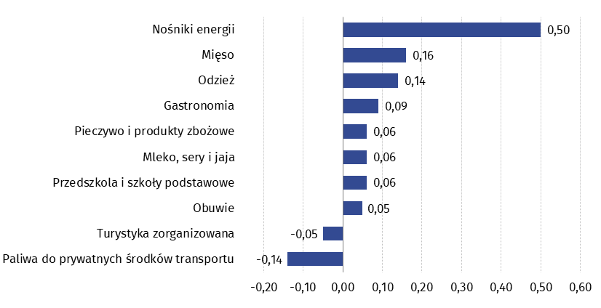
Wykres 1. Wpływ zmian cen wybranych grup towarów i usług konsumpcyjnych we wrześniu 2022 r. (w p. proc. w stosunku do miesiąca poprzedniego)

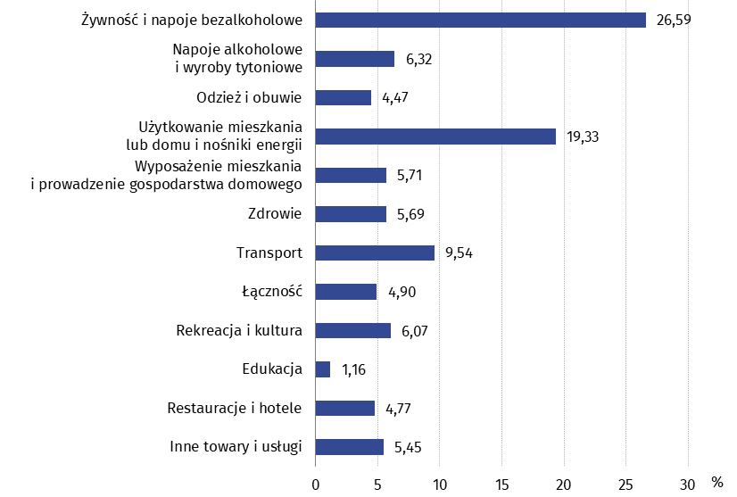
Wykres 2. System wag stosowany w obliczeniach wskaźników cen towarów i usług konsumpcyjnych w 2022 r.
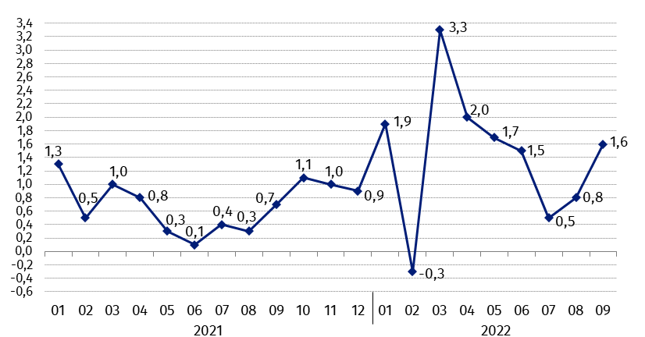
Wykres 3. Zmiany cen towarów i usług konsumpcyjnych w stosunku do okresu poprzedniego (w %)
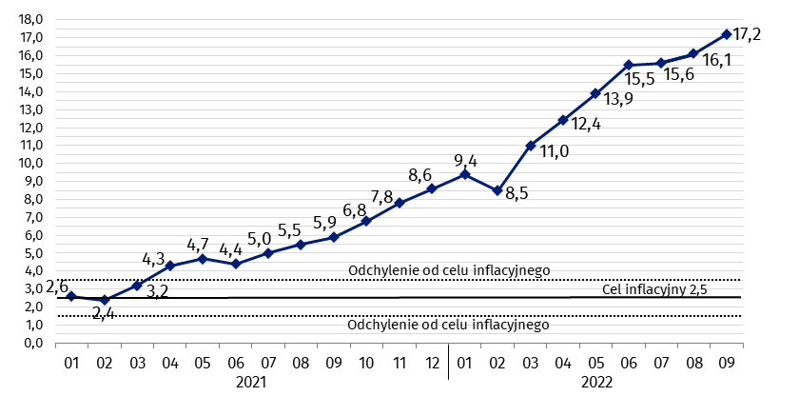
Wykres 4. Zmiany cen towarów i usług konsumpcyjnych w stosunku do analogicznego okresu roku poprzedniego (w %)
Od kwietnia 2021 r. wskaźnik cen towarów i usług konsumpcyjnych kształtuje się powyżej górnej granicy odchyleń od celu inflacyjnego określonego przez Radę Polityki Pieniężnej (2,5% +/- 1 p. proc.).
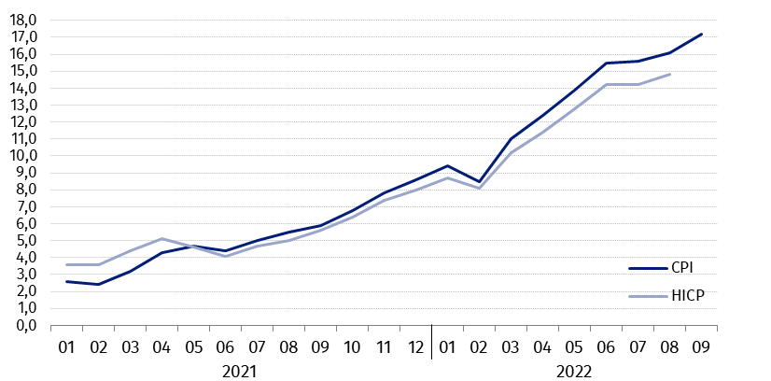
Wykres 5. Zmiany cen według wskaźnika cen towarów i usług konsumpcyjnych (CPI) oraz zharmonizowanego wskaźnika cen konsumpcyjnych (HICP) w stosunku do analogicznego okresu roku poprzedniego (w %)

Tablica 2. Wskaźniki cen towarów i usług konsumpcyjnych we wrześniu 2022 r.
WYSZCZEGÓLNIENIE | 09 2022 |  |  | 3 kw. 2022 |  | 01-09  2022
WYSZCZEGÓLNIENIE | 09 2021=  =100 | 12 2021=  =100 | 08 2022=  =100 | 3 kw. 2021=100 | 2 kw. 2022=100 | 01-09 2021=100
OGÓŁEM | 117,2 | 113,6 | 101,6 | 116,3 | 103,1 | 113,3
Towary | 118,7 | 114,4 | 101,7 | 117,7 | 103,1 | 114,2
Usługi | 112,5 | 110,9 | 101,3 | 112,0 | 103,1 | 110,6
Żywność, napoje bezalkoholowe i alkoholowe oraz wyroby tytoniowe | 117,4 | 113,6 | 101,5 | 115,6 | 103,0 | 111,9
ŻYWNOŚĆ I NAPOJE BEZALKOHOLOWE | 119,3 | 114,8 | 101,7 | 117,4 | 103,2 | 113,2
Żywność | 120,0 | 115,1 | 101,7 | 118,0 | 103,1 | 113,7
w tym:
Ryż | 126,3 | 123,1 | 103,8 | 123,3 | 107,8 | 116,2
Mąka | 147,7 | 136,7 | 101,8 | 143,7 | 109,5 | 131,6
Pieczywo | 130,5 | 121,8 | 101,0 | 130,0 | 104,6 | 124,5
Makarony i produkty makaronowe | 118,6 | 114,9 | 103,1 | 116,0 | 105,7 | 110,7
Mięso | 122,7 | 121,1 | 102,6 | 119,5 | 102,9 | 115,0
w tym:
Mięso wołowe | 132,1 | 117,6 | 100,9 | 132,3 | 102,4 | 128,5
Mięso cielęce | 114,9 | 111,0 | 100,9 | 115,1 | 101,9 | 112,9
Mięso wieprzowe | 123,5 | 124,6 | 104,6 | 119,5 | 102,7 | 112,4
Mięso drobiowe | 140,4 | 135,0 | 101,2 | 133,7 | 99,5 | 134,0
Wędliny | 115,8 | 115,1 | 102,4 | 113,6 | 104,2 | 108,9
Ryby i owoce morza | 120,8 | 114,3 | 101,2 | 119,7 | 105,4 | 115,3
Mleko, sery i jaja | 123,6 | 117,6 | 101,6 | 121,9 | 107,4 | 115,5
w tym:
Mleko | 130,6 | 124,7 | 102,6 | 127,7 | 110,0 | 118,1
Jogurt, śmietana, napoje i desery mleczne | 119,8 | 115,0 | 101,7 | 117,9 | 107,3 | 112,3
Sery i twarogi | 126,1 | 119,0 | 101,6 | 124,2 | 108,0 | 117,2
Jaja | 116,8 | 110,8 | 100,5 | 118,1 | 102,8 | 114,5
Oleje i tłuszcze | 140,1 | 123,6 | 101,8 | 139,1 | 108,6 | 131,9
Tłuszcze roślinne | 148,7 | 133,3 | 102,2 | 147,9 | 112,6 | 138,2
Tłuszcze zwierzęce | 133,9 | 116,8 | 101,4 | 132,7 | 105,6 | 127,5
w tym masło | 133,6 | 115,8 | 101,1 | 132,7 | 105,4 | 127,6
Owoce | 111,6 | 106,0 | 100,9 | 109,5 | 97,4 | 107,1
Warzywa | 108,8 | 100,2 | 101,4 | 108,3 | 92,1 | 109,4
Cukier | 206,8 | 176,5 | 100,6 | 187,9 | 139,2 | 149,4
Napoje bezalkoholowe | 112,9 | 111,8 | 101,6 | 111,4 | 104,2 | 108,2
w tym:
Kawa | 120,9 | 119,6 | 102,1 | 118,2 | 105,6 | 112,5
Herbata | 108,5 | 107,5 | 100,3 | 108,3 | 101,9 | 106,3
Kakao i czekolada w proszku | 116,5 | 116,7 | 100,8 | 114,8 | 106,8 | 109,3
Wody mineralne lub źródlane | 112,4 | 111,6 | 101,8 | 110,5 | 104,8 | 107,2
Soki owocowe i warzywne | 105,8 | 105,6 | 101,8 | 105,1 | 104,0 | 102,9
NAPOJE ALKOHOLOWE I WYROBY TYTONIOWE | 109,0 | 108,6 | 100,8 | 108,4 | 102,2 | 106,5
Napoje alkoholowe | 110,8 | 110,3 | 101,0 | 110,0 | 102,6 | 107,8
Wyroby tytoniowe | 104,0 | 103,7 | 100,2 | 103,6 | 100,9 | 102,6
ODZIEŻ I OBUWIE | 107,0 | 104,2 | 104,8 | 105,7 | 98,4 | 104,5
w tym:
Odzież | 106,7 | 103,7 | 104,7 | 105,5 | 98,5 | 104,1
Obuwie | 107,3 | 105,1 | 105,6 | 105,3 | 97,1 | 105,1
MIESZKANIE | 126,0 | 120,4 | 102,4 | 123,9 | 105,5 | 119,0
UŻYTKOWANIE MIESZKANIA LUB DOMU I NOŚNIKI ENERGII | 129,9 | 123,2 | 102,7 | 127,5 | 106,1 | 121,7
w tym:
Opłaty na rzecz właścicieli | 117,5 | 115,0 | 101,6 | 116,4 | 103,9 | 112,7
Zaopatrywanie w wodę | 103,3 | 102,3 | 100,3 | 103,5 | 100,7 | 104,0
Wywóz śmieci | 108,2 | 107,4 | 100,4 | 108,1 | 101,1 | 109,4
Usługi kanalizacyjne | 109,1 | 107,8 | 100,9 | 108,8 | 101,9 | 108,4
Nośniki energii | 144,3 | 133,2 | 103,8 | 140,6 | 108,6 | 131,0
Energia elektryczna | 105,1 | 105,1 | 100,0 | 105,1 | 100,0 | 104,9
Gaz | 135,6 | 125,4 | 100,1 | 138,9 | 98,9 | 144,2
Opał | 272,2 | 204,6 | 109,0 | 253,7 | 130,1 | 201,0
Energia cieplna | 121,0 | 116,5 | 105,0 | 117,3 | 105,1 | 112,4
WYPOSAŻENIE MIESZKANIA I PROWADZENIE GOSPODARSTWA DOMOWEGO | 113,0 | 110,6 | 101,5 | 111,8 | 103,1 | 109,6
w tym:
Meble, artykuły dekoracyjne, sprzęt oświetleniowy | 114,8 | 110,3 | 102,1 | 113,2 | 102,1 | 112,8
Urządzenia gospodarstwa domowego | 108,0 | 106,5 | 101,7 | 107,3 | 102,0 | 105,0
Środki czyszczące i konserwujące | 112,6 | 112,4 | 101,3 | 110,5 | 104,5 | 107,3
Usługi związane z prowadzeniem gospodarstwa domowego | 120,4 | 116,4 | 103,1 | 118,5 | 104,2 | 116,1
ZDROWIE | 107,8 | 107,4 | 100,7 | 107,5 | 101,7 | 106,5
w tym:
Wyroby farmaceutyczne | 103,4 | 103,5 | 100,5 | 103,2 | 101,0 | 102,5
Urządzenia i sprzęt terapeutyczny | 107,8 | 106,5 | 101,1 | 107,6 | 101,9 | 106,5
Usługi lekarskie | 116,4 | 113,9 | 101,4 | 115,7 | 102,8 | 113,6
Usługi stomatologiczne | 116,7 | 114,2 | 101,2 | 116,1 | 102,8 | 114,1
Usługi szpitalne i sanatoryjne | 113,9 | 125,2 | 100,3 | 113,7 | 105,6 | 112,2
TRANSPORT | 116,4 | 110,8 | 98,5 | 121,1 | 100,0 | 121,8
w tym:
Środki transportu | 109,4 | 106,2 | 100,3 | 109,4 | 101,2 | 108,3
w tym samochody osobowe | 109,3 | 106,0 | 100,3 | 109,3 | 101,3 | 108,2
Paliwa do prywatnych środków  transportu | 118,3 | 112,1 | 97,9 | 126,0 | 98,4 | 128,7
Olej napędowy | 133,1 | 124,8 | 104,3 | 134,9 | 100,8 | 133,7
Benzyna | 112,0 | 108,8 | 94,8 | 121,9 | 98,4 | 125,3
Gaz ciekły i pozostałe paliwa do prywatnych środków transportu | 110,6 | 92,4 | 95,0 | 123,6 | 90,0 | 134,9
Usługi transportowe | 122,3 | 112,9 | 93,7 | 122,4 | 110,1 | 115,0
ŁĄCZNOŚĆ | 102,9 | 103,6 | 101,0 | 104,1 | 101,0 | 104,0
w tym:
Sprzęt telekomunikacyjny | 93,1 | 94,2 | 100,4 | 92,2 | 99,1 | 92,5
Usługi telekomunikacyjne | 103,3 | 103,9 | 101,1 | 104,6 | 101,1 | 104,4
REKREACJA I KULTURA | 113,9 | 112,1 | 100,8 | 112,6 | 104,3 | 110,3
w tym:
Sprzęt audiowizualny, fotograficzny i informatyczny | 100,8 | 100,0 | 100,8 | 100,4 | 100,1 | 100,0
Usługi związane z rekreacją i kulturą | 110,9 | 112,1 | 104,0 | 108,5 | 104,6 | 106,8
w tym:
Usługi związane z rekreacją i sportem | 114,4 | 112,1 | 103,3 | 113,5 | 101,7 | 113,2
Usługi związane z kulturą | 109,6 | 112,3 | 104,3 | 106,5 | 106,0 | 104,2
w tym opłaty radiowo-telewizyjne | 107,4 | 112,4 | 104,9 | 103,7 | 106,7 | 99,2
Książki | 115,1 | 108,9 | 99,7 | 112,9 | 104,4 | 108,1
Gazety i czasopisma | 106,3 | 102,7 | 99,2 | 107,0 | 100,8 | 105,2
Artykuły piśmienne, malarskie,  kreślarskie | 120,7 | 118,4 | 101,3 | 119,7 | 105,5 | 114,8
Turystyka zorganizowana | 123,5 | 123,7 | 95,3 | 122,6 | 108,3 | 120,7
Turystyka zorganizowana w kraju | 117,7 | 116,9 | 99,2 | 116,3 | 105,1 | 114,6
Turystyka zorganizowana za granicą | 128,6 | 129,8 | 92,3 | 127,9 | 111,0 | 126,1
EDUKACJA | 112,5 | 111,1 | 107,4 | 108,8 | 102,9 | 107,0
RESTAURACJE I HOTELE | 117,8 | 115,1 | 101,7 | 117,0 | 104,2 | 114,6
INNE TOWARY I USŁUGI | 111,9 | 110,0 | 101,5 | 110,4 | 102,9 | 108,2
w tym:
Higiena osobista | 112,2 | 112,1 | 101,2 | 110,4 | 103,4 | 107,7
w tym:
Usługi fryzjerskie, kosmetyczne i pielęgnacyjne | 115,3 | 112,5 | 100,9 | 114,8 | 102,2 | 113,8
Artykuły do higieny osobistej i kosmetyki | 111,6 | 112,3 | 101,2 | 109,5 | 103,7 | 106,3
Opieka społeczna | 121,1 | 119,9 | 108,4 | 116,3 | 103,7 | 113,5
Ubezpieczenia | 114,2 | 105,8 | 102,2 | 113,1 | 102,3 | 112,1
Usługi finansowe świadczone przez banki i inne instytucje | 105,3 | 105,3 | 100,3 | 105,1 | 101,4 | 103,2

W przypadku cytowania danych Głównego Urzędu Statystycznego prosimy o zamieszczenie informacji: „Źródło danych GUS”, a w przypadku publikowania obliczeń dokonanych na danych opublikowanych przez GUS prosimy o zamieszczenie informacji: „Opracowanie własne na podstawie danych GUS”
Opracowanie merytoryczne:  Departament Handlu i Usług  Dyrektor Ewa Adach-Stankiewicz  Tel: 22 608 31 24 | Rozpowszechnianie:  Rzecznik Prasowy Prezesa GUS  Karolina Banaszek  Tel: 695 255 011
Wydział Współpracy z Mediami  Tel: 22 608 38 04  e-mail: obslugaprasowa@stat.gov.pl |   www.stat.gov.pl

@GUS_STAT

@GlownyUrzadStatystyczny

gus_stat

glownyurzadstatystycznygus

glownyurzadstatystyczny
Powiązane opracowania
Komunikaty i obwieszczenia Prezesa GUS
Informacje sygnalne
Temat dostępny w bazach danych
Dziedzinowa Baza Wiedzy (DBW) Ceny
Bank Danych Makroekonomicznych (BDM)
Bank Danych Lokalnych (BDL)
Wskaźniki cen (Obszary tematyczne: Ceny. Handel)
Ceny (Obszary tematyczne: Ceny. Handel)
Ważniejsze pojęcia dostępne w słowniku
Wskaźnik cen towarów i usług konsumpcyjnych
Cena detaliczna

